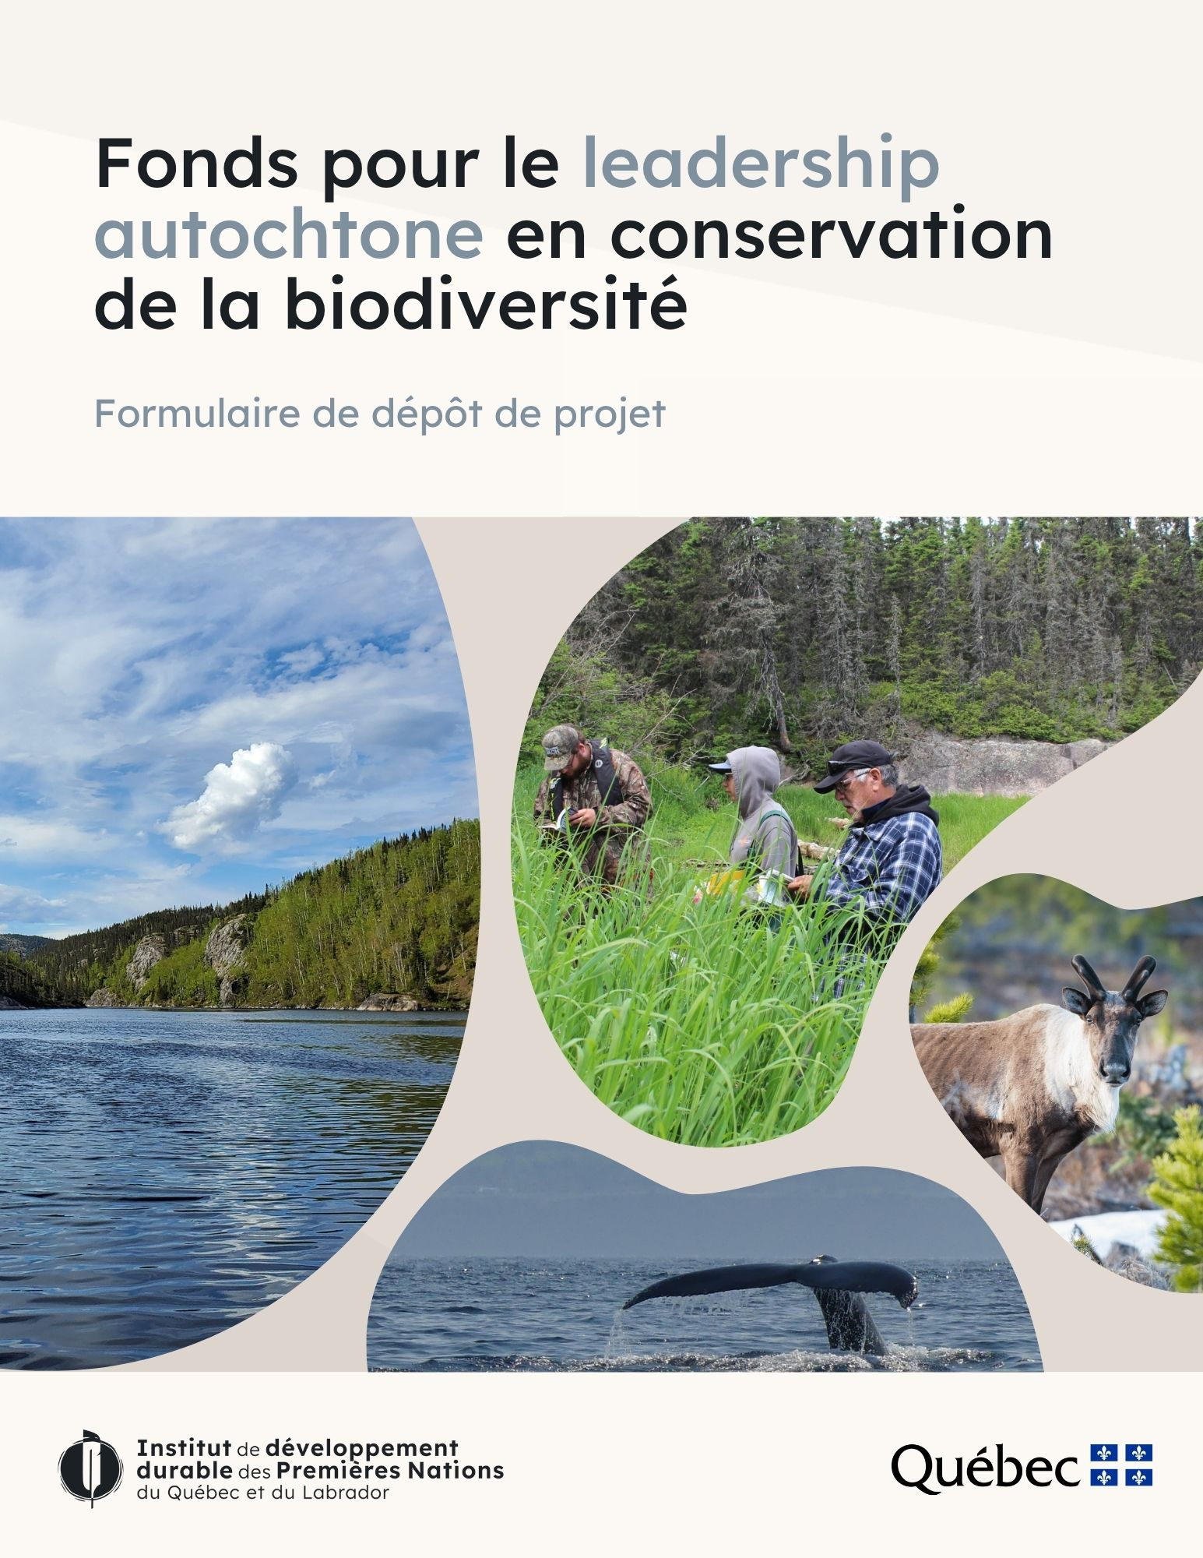
L’utilisation de ce gabarit est obligatoire pour faciliter la rédaction et le dépôt de votre proposition et faciliter l’analyse des demandes reçues.
Avant de débuter la rédaction de votre proposition, nous vous invitons à prendre connaissance du guide du demandeur et de ses annexes, incluant la grille d’évaluation des projets qui sera utilisée par le comité de sélection.

Besoin d’aide ?
Nous sommes disponibles pour vous aider à élaborer et à préparer votre proposition de projet ainsi que lors de toutes les étapes de la réalisation de celui-ci.
Pour plus d’informations, veuillez contacter Mélissa Martel, chargée de projets en conservation, à l’adresse suivante : leadership@iddpnql.ca.
Vous pouvez également nous appeler au : 418 843-9999.

Renseignements sur l’organisation responsable du projet

Titre du projet :

Organisation/communauté(s) qui porte le projet :
Adresse et code postal de l’organisation/communauté(s) :

Mission de l’organisation/communauté(s) :

Numéro d’entreprise :

Nom de la personne-ressource : | Ajoutez plusieurs personnes-ressources s’il y a lieu
Titre/poste de la ou des personnes-ressources :

Coordonnées de la personne-ressource : | Inscrivez votre adresse courriel et votre numéro de téléphone
Montant demandé :

Dates estimées du début et de la fin du projet :

Formulaire de dépôt de projet

- Vérification des critères d’admissibilité

Veuillez indiquer que votre demande correspond aux critères d’admissibilité suivants :
☐ Organisation ou demandeur éligible (se référer à l’annexe 1 du guide du demandeur – critères d’admissibilité)
☐ Proposition complète :
- Toutes les sections du formulaire sont dûment remplies
- Identification des cibles du Plan nature 2030 auxquelles contribue le projet
- Plan de travail avec échéanciers
- Budget préliminaire
☐ Le montant demandé est égal ou inférieur au maximum établi
☐ Le projet peut être réalisé avant le 31 mars 2029

2. Renseignements sur le projet

2.1 Titre du projet

2.2 Description sommaire du projet
Présentez le projet et son lien avec le mandat de l’organisme responsable (max. 200 mots).

Quelle est son importance pour votre communauté? (Max 200 mots)

2.3 Contexte et historique
Dans quel contexte sera réalisé votre projet? (Max 300 mots)
- Y a-t-il d’autres initiatives similaires ou complémentaires déjà en cours sur le territoire?

- Votre projet est-il la continuation d’un projet antérieur? Si oui, expliquez brièvement le projet antérieur et le lien avec votre projet.

2.4 Leadership autochtone et liens avec les cibles du Plan nature 2030
Identifiez la ou les cibles du Plan nature 2030 visées par votre projet. Consultez le résumé du Plan nature 2030 pour plus d’information sur les cibles.
Cibles principales du projet :
☐ Cible 1 : Aménagement du territoire
☐ Cible 2 : Restauration
☐ Cible 3 : Aires protégées
☐ Cible 4 : Espèces menacées et vulnérables
☐ Cible 5 : Espèces exotiques envahissantes
☐ Cible 6 : Agriculture
☐ Cible 7 : Foresterie
☐ Cible 8 : Utilisation durable et accès à la nature
☐ Cible 9 : Gouvernance
☐ Cible 10 : Secteur privé
☐ Cible 11 : Consommation durable
☐ Cible 12 : Financement de la biodiversité
☐ Cible 13 : Leadership autochtone
☐ Cible 14 : Mobilisation

Cibles secondaires du projet :
☐ Cible 1 : Aménagement du territoire
☐ Cible 2 : Restauration
☐ Cible 3 : Aires protégées
☐ Cible 4 : Espèces menacées et vulnérables
☐ Cible 5 : Espèces exotiques envahissantes
☐ Cible 6 : Agriculture
☐ Cible 7 : Foresterie
☐ Cible 8 : Utilisation durable et accès à la nature
☐ Cible 9 : Gouvernance
☐ Cible 10 : Secteur privé
☐ Cible 11 : Consommation durable
☐ Cible 12 : Financement de la biodiversité
☐ Cible 13 : Leadership autochtone
☐ Cible 14 : Mobilisation

Expliquer comment le projet contribuera à atteindre les cibles identifiées (Max 300 mots)

2.5 Objectifs du projet
Quels sont les objectifs à court terme et à long terme du projet? (Max 300 mots)
Vos objectifs doivent respecter les principes SMART : spécifiques, mesurables, atteignables, réalistes et temporellement définis

Quelle sera la méthodologie utilisée pour atteindre vos objectifs? (Max 200 mots)

2.6 Aspects communautaires, économiques et culturels
Décrivez comment votre projet contribue à améliorer les aspects communautaires, économiques et culturels de votre communauté et son territoire. (Max 300 mots)

- Comment votre projet valorisera-t-il les savoirs et connaissances de votre communauté, le cas échéant?

- Comment votre projet mettra-t-il en valeur votre culture, le cas échéant?

- Votre projet contribuera-t-il à créer des retombées économiques pour la communauté, comme la création d’emplois? Si oui, lesquelles?

2.7 Approche participative et renforcement des capacités
Expliquez comment votre projet impliquera votre communauté ou votre organisation. (Max 300 mots)
- Dans quelle mesure votre projet favorisera-t-il le développement de capacités, connaissances et compétences de votre communauté ou de votre organisation ?

2.8 Faisabilité du projet
Cette section vise à identifier les forces et les faiblesses de votre projet, à présenter les enjeux qui pourraient menacer sa réalisation et à identifier les moyens pour les atténuer. (Max 300 mots)

- Quels sont les enjeux auxquels vous pourriez faire face pendant la réalisation de votre projet? Quels sont les moyens mis en place pour faire face à ceux-ci?

- Quelles sont les ressources humaines, financières ou matérielles nécessaires à la réalisation de votre projet?

2.8.1 Partenariats (Question optionnelle, Max 200 mots)

Comment vos partenaires entendent-ils vous appuyer dans la réalisation de votre projet?

2.8.2 Acceptabilité sociale (Max 200 mots)

- Quels sont les acteurs régionaux qui pourraient s’opposer à votre projet? Quels sont les acteurs régionaux qui pourraient appuyer votre projet?

- Avez-vous mené des consultations ou comptez-vous mener des consultations auprès des acteurs internes et externes à la communauté? Si oui, faites état des démarches réalisées jusqu’à maintenant ou celles qui sont planifiées dans le cadre du projet.

2.10 Livrables, retombées et portée du projet (Max 300 mots)
- Quels sont les livrables et retombées anticipées de votre projet?
- Quelle sera la portée à long terme de votre projet?

2.10.1 Rayonnement du projet (Max 150 mots)
- Comment avez-vous prévu faire connaître et rayonner le projet auprès de votre communauté, des acteurs externes ou du grand public?

3. Plan de travail et échéanciers provisoires
Voici le gabarit de plan de travail à utiliser lors du dépôt de votre projet. Il illustre comment vous atteindrez les objectifs de votre projet en y décrivant les grandes étapes et les activités prévues. Vous pouvez insérer des lignes supplémentaires dans le tableau au besoin.

Activités |  | Description des activités | Date de début et date de fin | Résultats et livrables anticipés
1 | Exemple :  Coordination du projet | Exemple :  - Lancer le recrutement  - Embaucher un.e chargé.e de projets  - Former un.e chargé.e de projet | Exemple :  Octobre à novembre 2025 | Exemple :  – Employé.e embauché.e et formé.e
2 | Exemple :  Réalisation d’un inventaire floristique | Exemple :  - Rédaction d’un protocole de collecte de données  - Collecte de données dans le but de recenser la présence d’une espèce à statut  - Analyse des données récoltées | Exemple : Janvier à septembre 2026 | Exemple :  - Protocole de collecte de données  - Résultats sommaires de l’inventaire
3 | Exemple : Concertation des acteurs régionaux | Exemple :  - Établir la liste des acteurs à rencontrer  - Planifier les rencontres de concertation  - Organiser et animer les rencontres de concertation | Exemple : Novembre 2025 à octobre 2027 | Exemple :  - Liste des acteurs concertés  - Comptes rendus des rencontres de concertation

4. Renseignements sur l’équipe de projet
Indiquez le nom du ou de la responsable du projet et décrivez ses expériences en lien avec le projet. Utilisez le tableau pour présenter les autres membres de l’équipe qui participeront au projet. Si vous ne savez pas encore qui seront les membres de l’équipe du projet, vous pouvez indiquer « à déterminer » et expliquer comment vous allez procéder pour les désigner. Vous pouvez ajouter des lignes au besoin.
Nom, titre et expérience du ou de la responsable du projet (Max 200 mots) :

Nom et titre des membres de l’équipe | Organisation | Rôle dans le projet

5. Renseignements sur les partenaires externes
Donnez des détails sur toute autre personne qui sera impliquée dans le projet. Par exemple, les chercheurs et chercheuses universitaires, les consultant.e.s, les organisations à but non lucratif, les municipalités, etc. Vous pouvez ajouter des lignes au besoin.
Organisation | Rôle dans le projet | Lettre d’appui (oui/non)

6. Budget

Vous trouverez un fichier Excel illustrant un gabarit de budget provisoire en suivant ce lien.

7. Liste des documents à joindre

☐ Carte du territoire du projet – identification de la localisation du projet sur une carte (si applicable)

☐ Lettres d’appuis (veuillez lister les lettres jointes) *optionnels
- Lettre d’appui 1 :
- Lettre d’appui 2 :
- Lettre d’appui 3 :

☐ Résolution d’un conseil d’administration ou d’un conseil de bande, si le projet est soumis par un OBNL ou un Conseil de bande

☐ Budget préliminaire (utiliser gabarit obligatoire)

☐ Autre : _______________________________________________________

